


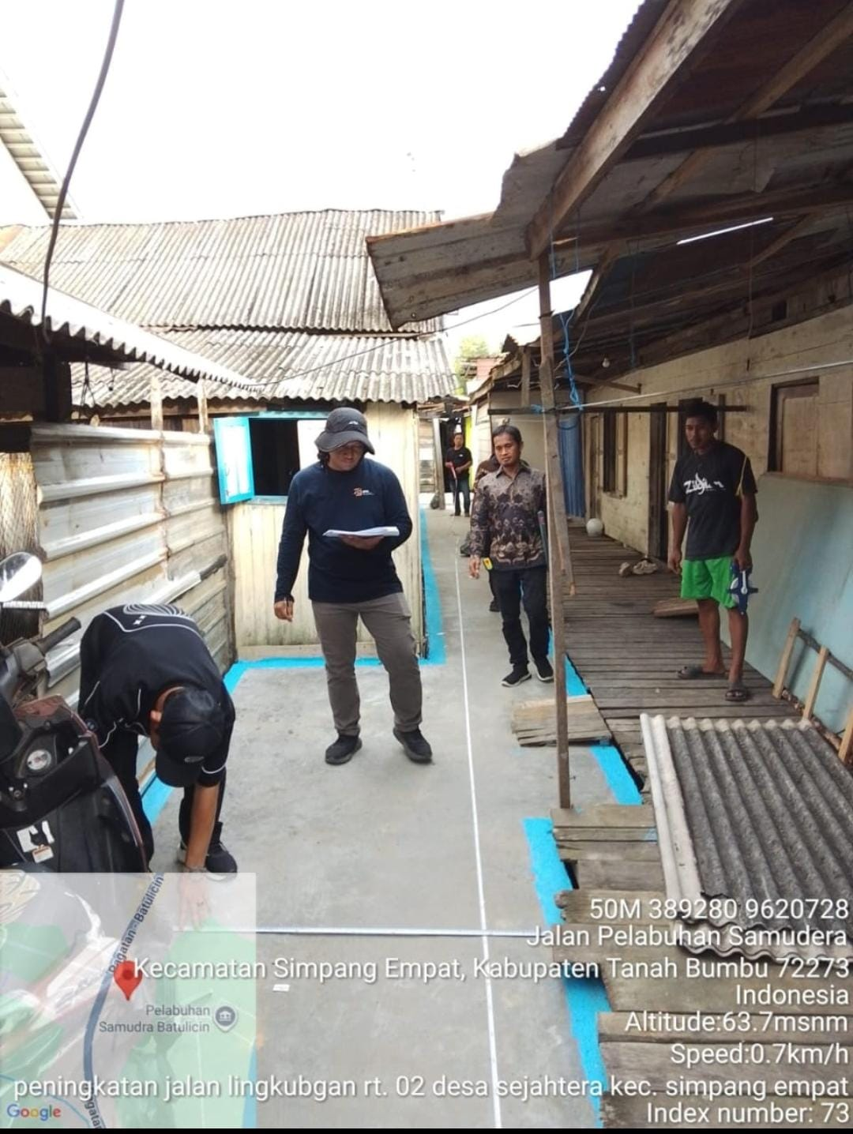

Pendampingan BPK-RI Pengecekan jalan Paving blok Jalan Pelabuhan Speed Kamis, 12 Februari 2026




